|  |  |  |
| --- | --- | --- |
| **SEMANA N°: 1 Agosto Clase 2** | **ASIGNATURA: Ciencias Naturales** | |
| **GUÍA DE APRENDIZAJE ABP**  **Profesor(a): Luis Pérez Madrid / Texía Marín B.** | | | |
| **Nombre Estudiante:** | | **Curso: 4°básico** | |
| **Unidad: 3 ¿Todo es materia?** | | | |
| **Objetivo de Aprendizaje:**  **OA 11 Medir la masa, el volumen y la temperatura de la materia (en estados sólido, líquido y gaseoso), utilizando instrumentos y unidades de medida apropiados** | | | |
| **Recursos de aprendizaje a utilizar: Texto de estudiante, guía de trabajo, Cuaderno, lápiz, regla, tijeras** | | | |
| **Indicadores de evaluación:**  **• Miden con precisión el volumen de diferentes materiales líquidos del entorno utilizando unidades de medida estandarizadas.** | | | |

**Recordemos lo que estudiamos en la guía anterior.**

**I.- Completa los espacios en blanco con las palabras que faltan**

Cómo ya leíste, la materia es todo lo que tiene ____________ y ____________ y se puede encontrar en tres estados: _________, ____________ y __________.

**II.- Une las definiciones con el estado que corresponda.**

Llena totalmente el recipiente en que están contenidos, que deben ser cerrados. Se comprimen fácilmente y se expanden en forma indefinida.

GASEOSO

LÍQUIDO

Se caracterizan por su rigidez, poseen una forma definida y ocupan un determinado volumen

SÓLIDO

Se adaptan a la forma del recipiente que los contiene, ocupan un volumen propio.

**También aprendiste a medir la masa de los cuerpos usando una balanza.**

**MEDIR Y REGITRAR VOLUMEN**

**El volumen de los cuerpos**

El volumen es el **espacio que ocupa un cuerpo** y se puede medir con distintos instrumentos, por ejemplo, una pipeta, una huincha de medir o una probeta. Su principal unidad de medida es el **metro cúbico (m3 ).** Sin embargo, la que más utilizamos para los líquidos es el **litro**, cuyo símbolo es **L**. Ahora bien, 1 litro es igual a 1000 mililitros (mL), que es otra de las unidades que comúnmente se emplea

**¿Cómo medir el volumen de un líquido?**

Para medir el volumen se usan instrumentos que deben estar graduados. Por ejemplo:

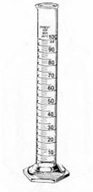 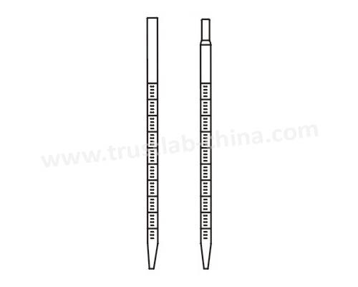 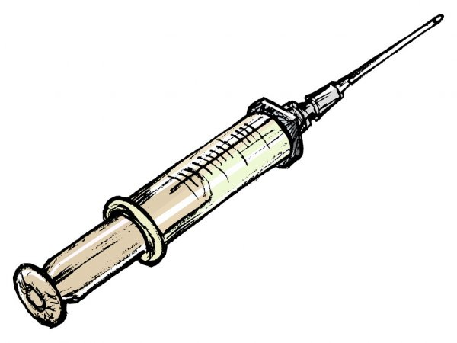

Probeta Pipeta Jeringa

El líquido se vierte en el instrumento y se lee directamente el volumen que ocupa.

Veamos algunos ejemplos:

El líquido de la jeringa tiene un volumen de 5 ml

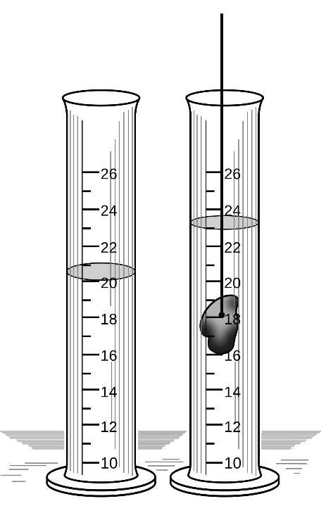

El agua se encuentra en este nivel, por lo tanto su volumen es 20 ml



Observa las imágenes y escribe cuál es el volumen de los líquidos que están en el interior de las probetas.

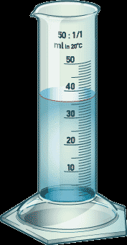 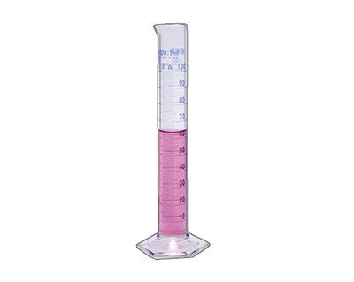

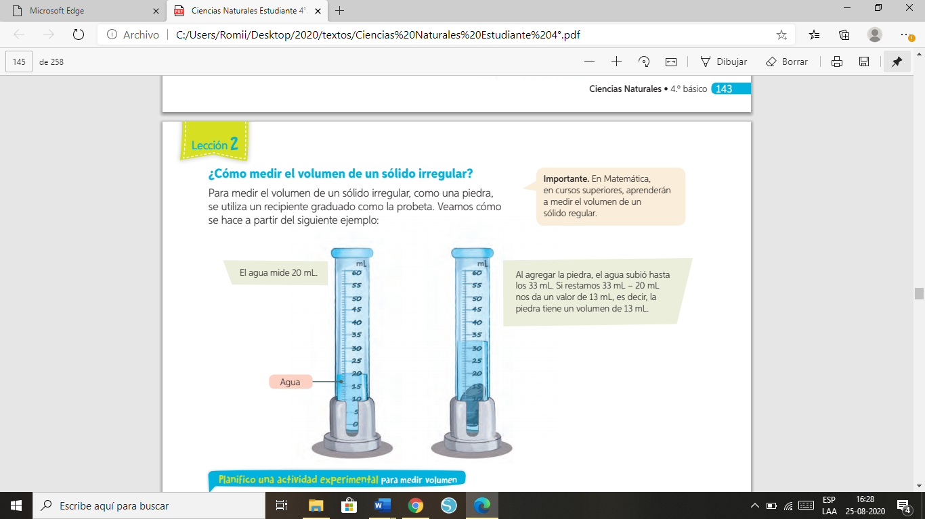

Mide el valor de los siguientes cuerpos sólidos irregulares. Guíate por el ejemplo

Autito de juguete 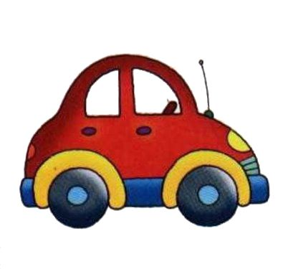

Agua sola = 10 ml

Agua con el autito = 34 ml

Volumen del autito = 34 – 10 = 24 ml

Bolita 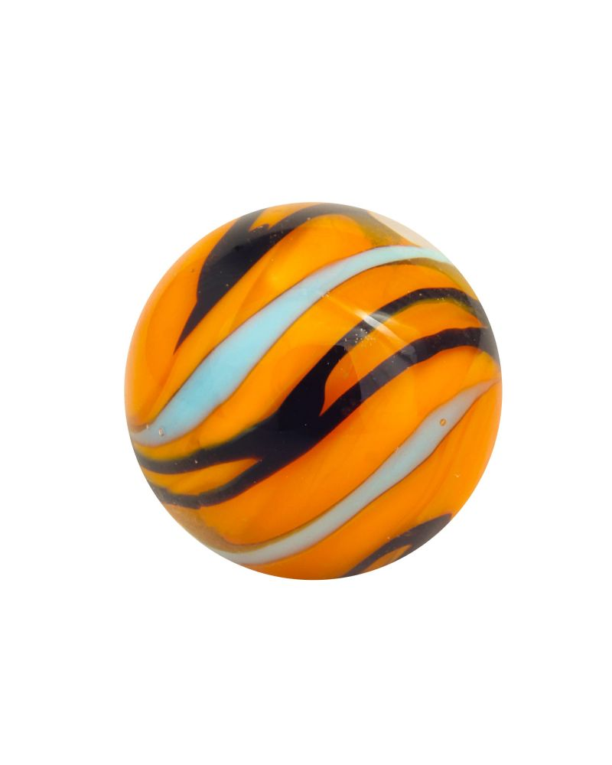

Agua sola = 22 ml

Agua con la bolita = 32 ml

Volumen de la bolita =

Uvas 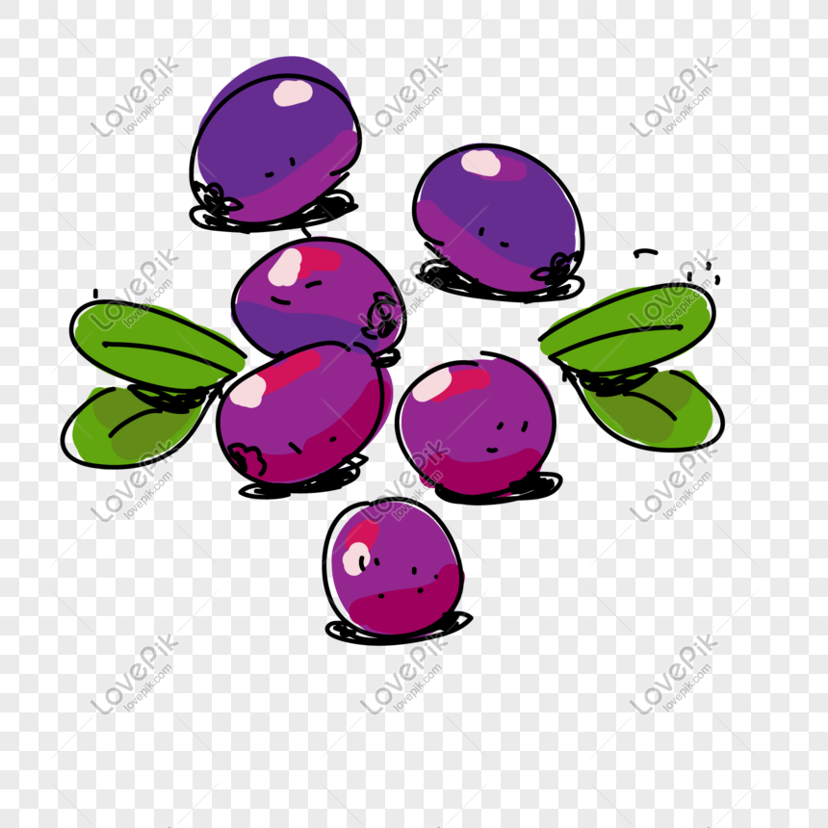

Agua sola = 15 ml

Agua con las uvas = 34 ml

Volumen de las uvas =

**Si tienes Internet puedes ingresar a** [**https://www.youtube.com/watch?v=swcjamDFsn0**](https://www.youtube.com/watch?v=swcjamDFsn0) **y aprender más acerca de la masa y el volumen de los cuerpos.**